各类表格填写详细说明
- 基本信息表格：添加以下几项内容：（添加方式为点击右上角照片旁边 修改，添加结束后，点保存）
1）出生地 2）籍贯 3）婚姻状况 4）员工号：填写为0 5）上传照片，请注意，基本信息表里的照片必须是白底的。照片规格：宽26mm，高32mm，分辨率150dpi以上，照片要求为jpg格式，文件大小应小于60K。下载软件美图看看或Photoshop软件可进行编辑调整。如果照片处理实在有困难，联系系统管理员郑慧（联系方式：绍中同仁QQ群里私聊）。
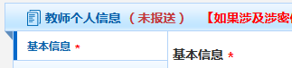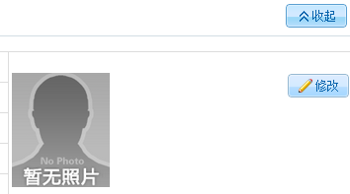

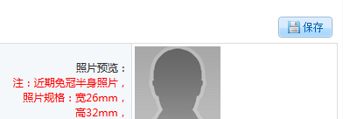

2、学习经历表格：
从高中开始填写，一直填到最高学历为止。点击增加，就可以生成一条记录。例如，高中一条记录，大学一条记录，研究生一条记录。学习经历中需要填写的学校名称、入学年月、毕业年月等，均按照相应（毕业、学位）证书上的内容。凡是参加工作前获得的，一律选择“全脱产（离岗）”。“所学专业”凡是没有的，一律填“无”
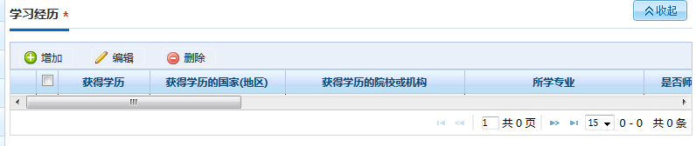

3、工作经历表格
从毕业后参加工作填起。从毕业参加工作正式计算工龄的开始填写，中途有更换工作单位的都要填写。以前的工作经历按实际年月填。最后一份工作经历结束时间不填空着，表示至今。
几段工作经历生成几条记录。
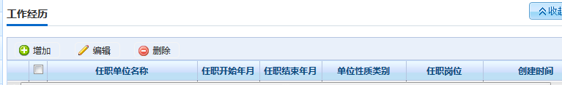

- 教师资格证表格
点击增加，生成一条记录。
一些老的教师资格证书是没有颁发时间的，确实没有的话请根据实际填写精确到年，其他月日暂填12月1日。
老的教师资格证没有学科的任教学科按实际填写 ，报资格证时表上是有的，可以填这个学科，如果是代码也填成具体学科。

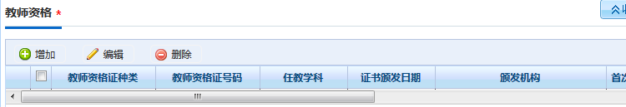

- 教学科研成果及获奖
填写近三年记录。此项含项目有：项目（课题）、著作、奖励、文艺作品、专利或软件著作权、咨询报告或研究报告、论文、指导学生参加竞赛获奖、国家医药证书、国家标准或行业标准共十类子项。
每类子项中，单击“增加”按钮，添加一条记录。该条记录填写完成后，点“保存”按钮，再添加一条新的记录。
如果没有相关获奖，还是要生成一条记录，选无。如果点击增加，没有无这个选项，则无需生成记录。
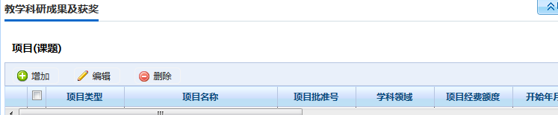

- 入选人才项目表格：
单击“增加”按钮，添加一条记录。该条记录填写完成后，点“保存”按钮，再添加一条新的记录。教师个人并无相关信息，也需要建立至少一条记录。“入选人才项目名称”中选择“无”，此为必填项。
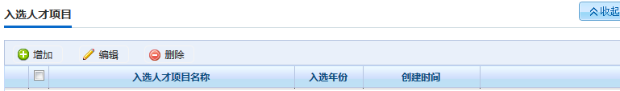

- 海外研修（访学）表格
该项至少添加一条记录。单击“增加”按钮，添加一条记录。该条记录填写完成后，点击保存。“是否有海外研修经历”选择“是”，所有选项必填；选择“否”，其他项“自动”不用填写。
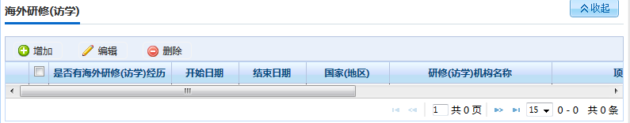
- 技能及证书
语言能力：按实际掌握情况填写。语种，主要指会应用其他国家语言（种），以证书为准；掌握程度：精通、熟练、良好、一般。
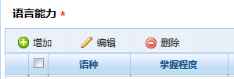
没有外语证书的，请选择“汉语”，掌握程度选择“精通”或者“熟练”。
其他技能：有，请填写。若没有，不用填写。
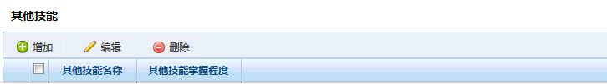
证书信息：此项必填项。可录入普通话证书、技能证书、计算机证书、英语四六级证等。如没有证书，则增加一条记录，选择“无”。多本证书，多条记录，一一对应。
例：英语四六级，选择语言证书，其他语言证书，填写证书名称。
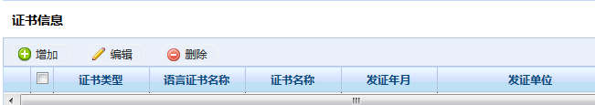

- 联系方式：
点击修改键，录入后点击保存。
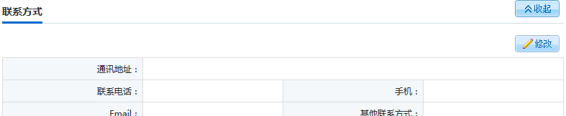

信息填写完成后，对填写内容进行“完整性检测”（网页右上方），校验是否要求填写的表格已填写完整。

